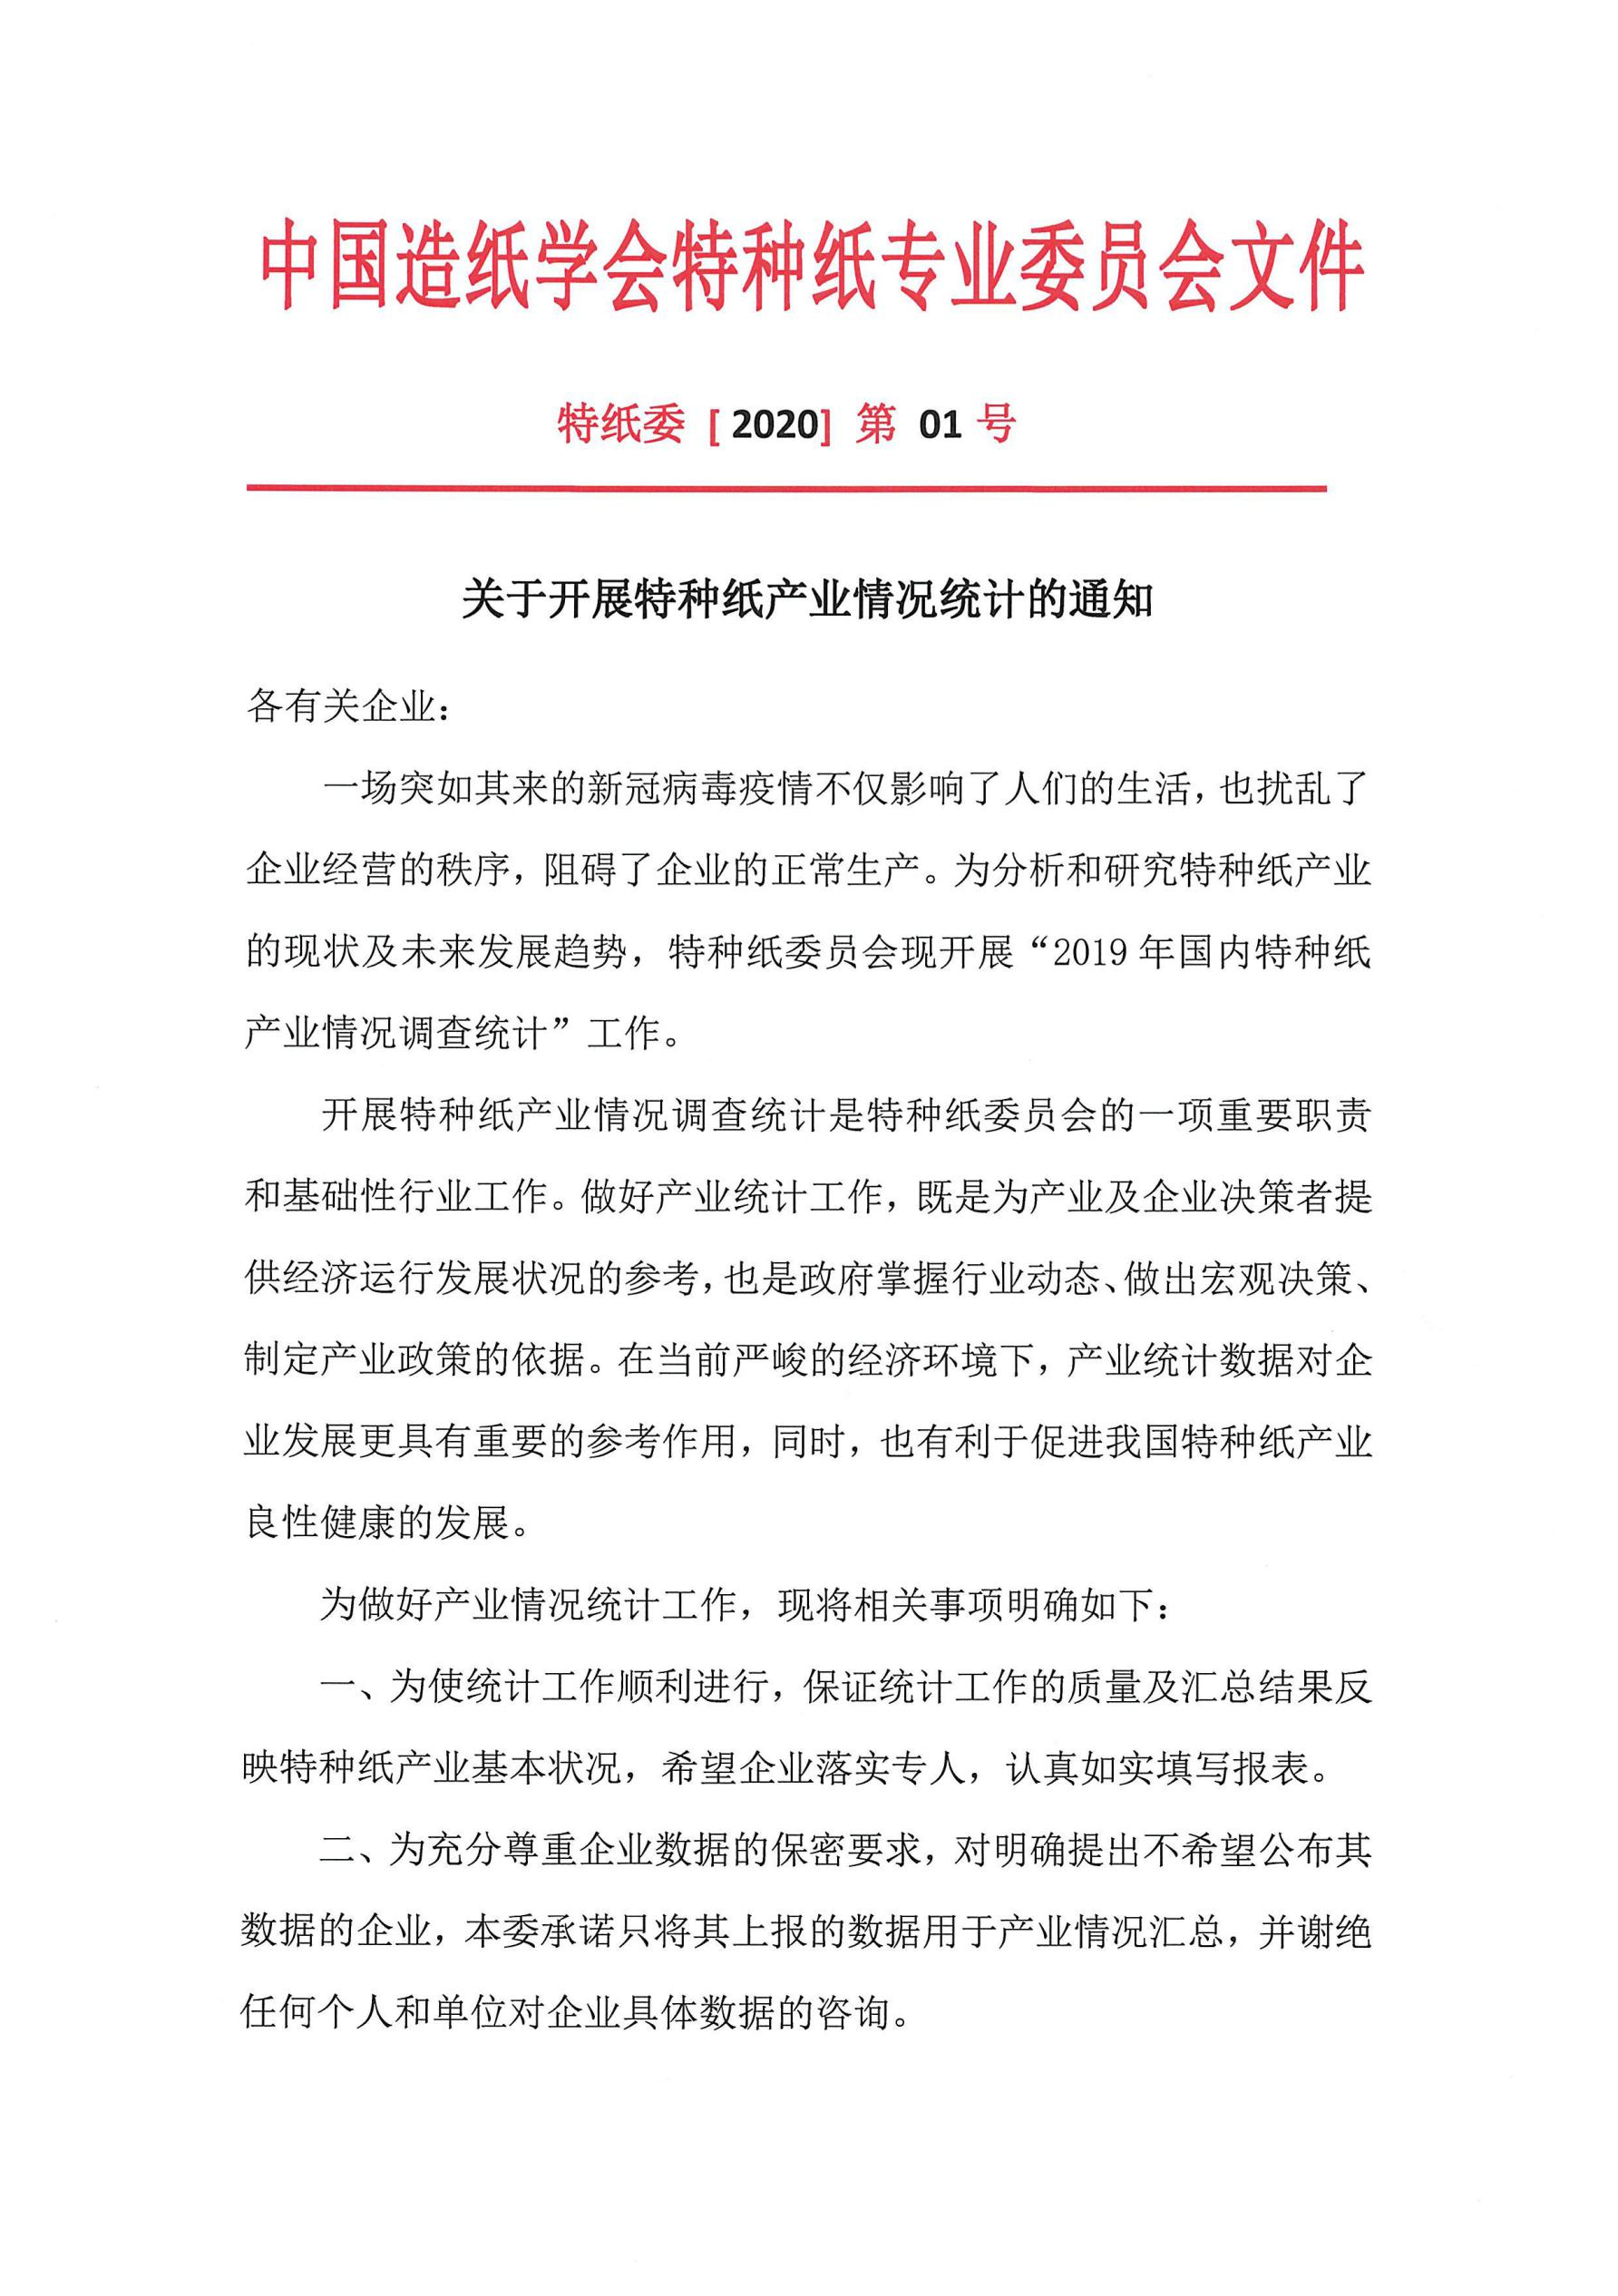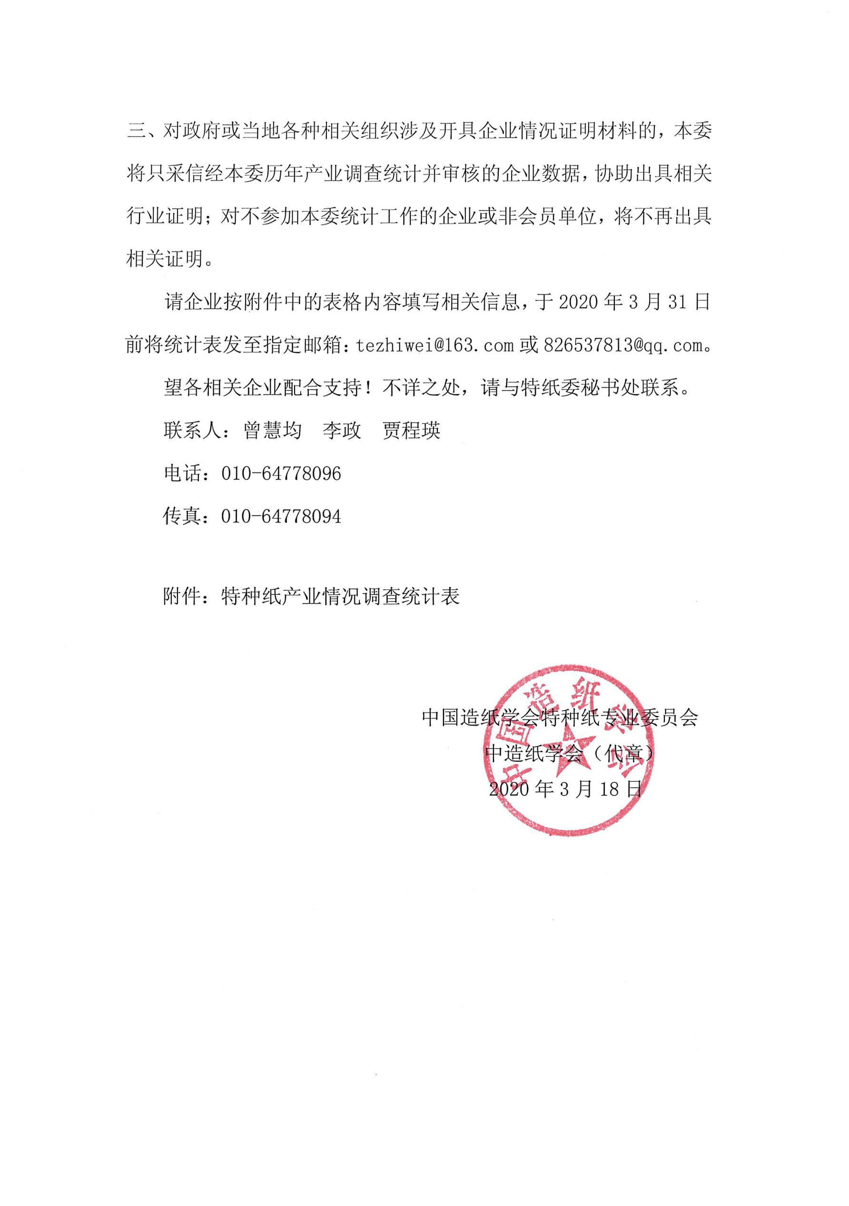

附件：
特种纸产业情况调查统计表
单位名称：
企业主要设备情况
生产线  编号 |  | 类型（长网/圆网/斜网/其他请注明） |  | 设备来源 | 幅宽（Mm） |  | 车速（m/min） | 年产量（吨） | 主要生产 纸种
2019年生产及销售情况
序号 | 产品名称 |  |  | 产能（吨） | 生产销售情况 |  |  |  | 产量占行业比例（%）
序号 |  |  |  | 产能（吨） | 产量（吨） | 实际销量（吨） |  | 销售额（万元） | 产量占行业比例（%）
1
2
3
4
5
……
合 计
新建、扩建项目 |  |  |  | 有
 |  |  |  | 无
备注： |  |  | “企业主要设备情况”如上一年度统计表已填写过，本次就只需填写新增加设备情况。

